I/ Équations trigonométriques.(En salle 11)

Nº124 page 286.
Nº126 page 286. ( On pourra dans un premier temps résoudre l'équation d'inconnue X, en posant )
Nº140 page 287. ( Bien suivre les indications)

II/ Inéquations trigonométriques.(En salle informatique)

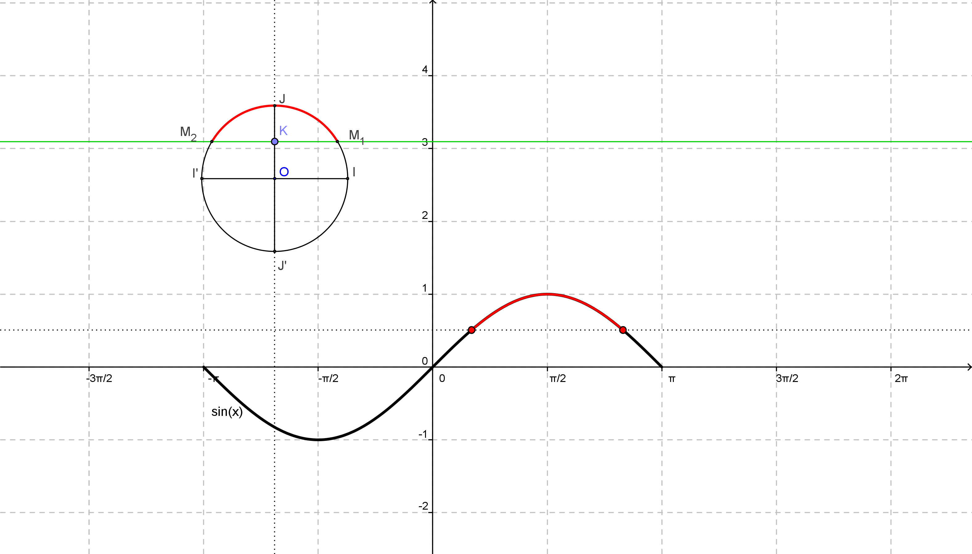
Allez sur www.pedagogie.lfmurcie.org et dans la rubrique de votre classe en mathématiques vous y trouverez le fichier geogebra à manipuler.

Dans le repère , on a représenté le cercle trigonométrique, et, en rouge, l'arc de cercle constitué des points M pour lesquels l'angle a une mesure telle que , où est un réel donné.
Le point K est mobile sur la droite (JJ').
La perpendiculaire en K à (JJ') coupe le cercle en et .
On a représenté d'autre part la fonction sinus sur l'intervalle .
Les points de la courbe dont l'ordonnée est telle que sont également représenté en rouge.

On se propose d'observer l'effet du changement de sur les solutions de l'inéquation .
(On peut déplacer le point K sur la droite (JJ') )

1/ On suppose que . Quel est alors l'ensemble des solutions de l'inéquation ? Justifier la réponse.

2/ On suppose que . Quel est alors l'ensemble des solutions de l'inéquation ? Justifier la réponse.

3/
a/ Quelles sont les solutions dans de l'équation ?
b/ Déduire du sens de variation de la fonction sinus, les solutions de l'inéquation dans .

4/
a/ Quelles sont les solutions dans de l'équation ?
b/ Déduire du sens de variation de la fonction sinus, les solutions de l'inéquation dans .

